2024展望：变革、探索、新生

1. 政策趋势：“先立后破”适应新供求关系，三大工程落地

**2024政策继续宽松，适应市场新供求趋势。**2023年，政策落地上有较大进展，除了中央定调适应房地产市场供求关系发生重大变化的新形势，适时调整优化房地产政策，地方也跟随中央定调对房地产高速发展时期出台的限制性政策进行松绑，尤其一线城市“认房不认贷”的出台，随后12月中旬京沪降低首套、二套比例，房贷利率的加点，对提振市场活跃度有积极成效。此外，12月中央经济工作会议也为2024年的政策基调释放积极信号，其中提到完善相关基础性制度，加快构建新发展模式，“先立后破”，意味着“旧政策”需要根据当前的市场形势进行完善并构建，也为2024年的政策基调指明方向，我们认为主要体现在以下几点：

1）**核心城市限制性政策宽松**，如首付比例下调，房贷利率加点调整，限购政策松绑，限价政策进行调整，更多的回归市场，旨在降低购房者的购房成本，完善现有基本政策配套，持续促刚性和改善性购房需求的释放。

2）金融政策持续发力，**首当其冲化解房地产市场风险**，一视同仁支持房企合理融资需求，“三个不低于”落地，民营房企的融资条件迎来改善，房企债务风险降低，保交付成效继续加强。

3）**三大工程落地**，提到2024年政策支持方向，不得不提的是“三大工程”建设，自中央政治局会议之后，各大中央会议多次提及“三大工程”，预计2024年“三大工程”重要性提升，项目进程将会加快。所谓“三大工程”指的是城中村改造、保障性住房以及“平急两用”的配套措施。三大工程的难点在于资金机制，预计2024年将会引进更多市场主体参与“三大工程”建设，房企也可关注该板块的价值。城中村改造建设对当地的“房市”也将带来一定的改善，刺激城市的消费水平，对城市经济活力有一定利好影响。

1. 基本面预判:新开工、开发投资，到位资金降幅收窄，大概率温和改善

2023年，供应端仍偏弱，虽然新开工面积降幅较2022年有所收窄，受到行业资金改善不及预期，房企债务风险仍存，近两年土地成交规模下滑的影响，新开工面积月度维持20%左右的降幅。根据国家统计局数据显示，2023年1-11月，房屋新开工面积87456万平方米，下降21.2%。2024年我们预计新开工面改善空间较小，仍维持下降，2023年房企拿地规模继续下降，且2022年以来 城投拿地托底现象明显，城投地块开发周期相对较长，其次，房企当下最重要的任务是资金压力，而新开工项目将会加大短期成本，**因此预计2024年全年新开工面积仍然维持下降，降幅收窄至10%左右。**

从竣工上看，2023年行业基本面指标仅竣工面积转正，自2021年7月爆发集中停贷事件以来，烂尾楼的社会现象备受重视，在中央及各地政府频频发声“保交付、保民生、保稳定”，并成立专项债，成效明显，自今年2月以来，竣工面积维持正增长，是2023年唯一转跌为升的指标。根据国家统计局数据显示，2023年1-11月，房屋竣工面积65237万平方米，增长17.9%。**展望2024，竣工仍是房企加库存的主要方式，竣工增速将会继续走强，预计全年竣工增速上升28%;**

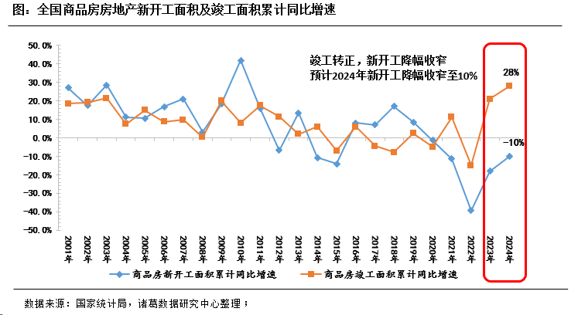

房地产开发投资取决于施工、新开工、竣工以及土地购置投资的相关情况，2023年受到新开工，土地购置投资的拖累，2023年房企投资信心仍较弱，根据国家统计局数据显示，2023年1-11月，全国房地产开发投资104045亿元，同比下降9.4%，且开发投资连续19个月呈现负增长，2024年预计房企的投资在金融端支持下信心改善，但依然受到新开工的拖累，改善空间不大，**预计2024年开发投资同比降幅收窄至-5%**。

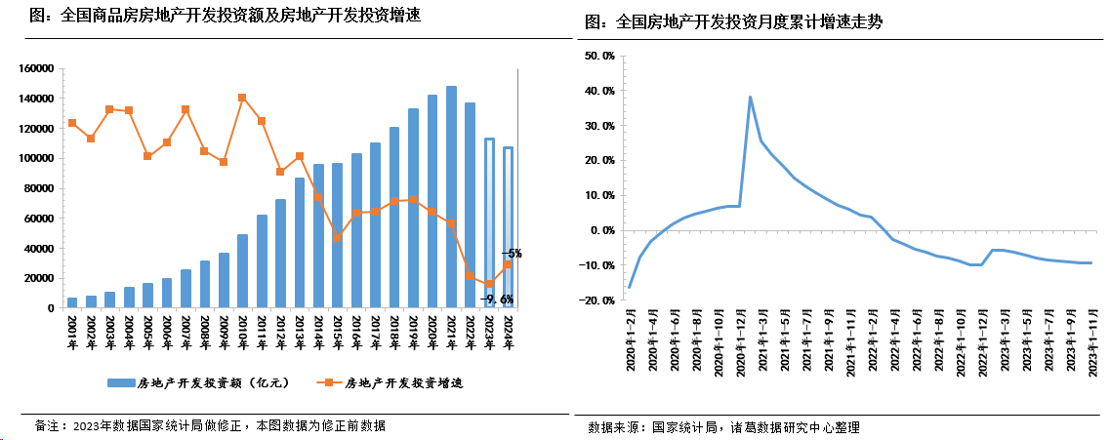

2023年，虽然整体融资环境宽松，房企融资成本降低，三支箭齐发支持房地产市场的合理融资，国央企及优质房企更具备融资优势。进入9月份，央行频频发声一视同仁满足民营房企的合理融资需求，并制定出“三个不低于”，2024年融资端的环境将会改善，但由于销售端的上升动力仍较弱，房企投资信心难以大幅度恢复，**2024年资金面有改善空间，预计到位资金累计降幅收窄至8%。**

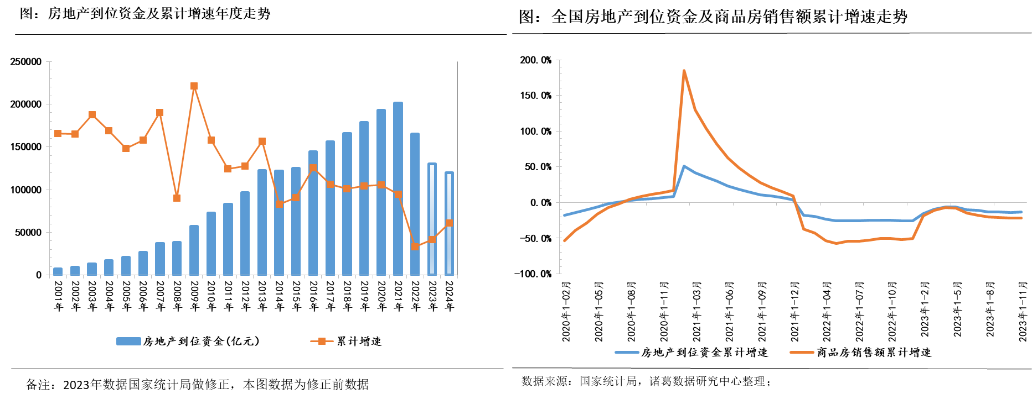

1. 成交趋势：二手房成交走高，新房受制于交付风险大概率成交低位徘徊

2023年商品房销售规模不及预期，再度创新低，首次出现连续2年销售规模下滑的局面。从年内趋势来看，新房市场呈现前高后低的局面，年初大规模的积累的刚性需求释放，随后市场持续下滑，市场预期处于低位水平，即使9月，12月一线城市调控政策迎来较大松绑，市场反应不及以往政策带来的效果。其根本原因在于就业环境、经济环境在2023年改善有限，居民对于楼市的信心并未转好，储蓄意愿更为强烈。展望2024，一方面近年来新房供应规模下滑，加上短期新房市场的交付风险以及房企的债务风险并未完全化解；另一方面，二手房分流新房的趋势延续。**预计2024年商品房销售市场仍维持在当前成交规模徘徊，销售面积预计11万亿㎡，销售面积降幅收窄至3.8%，销售金额与2023年持平12万亿左右。**

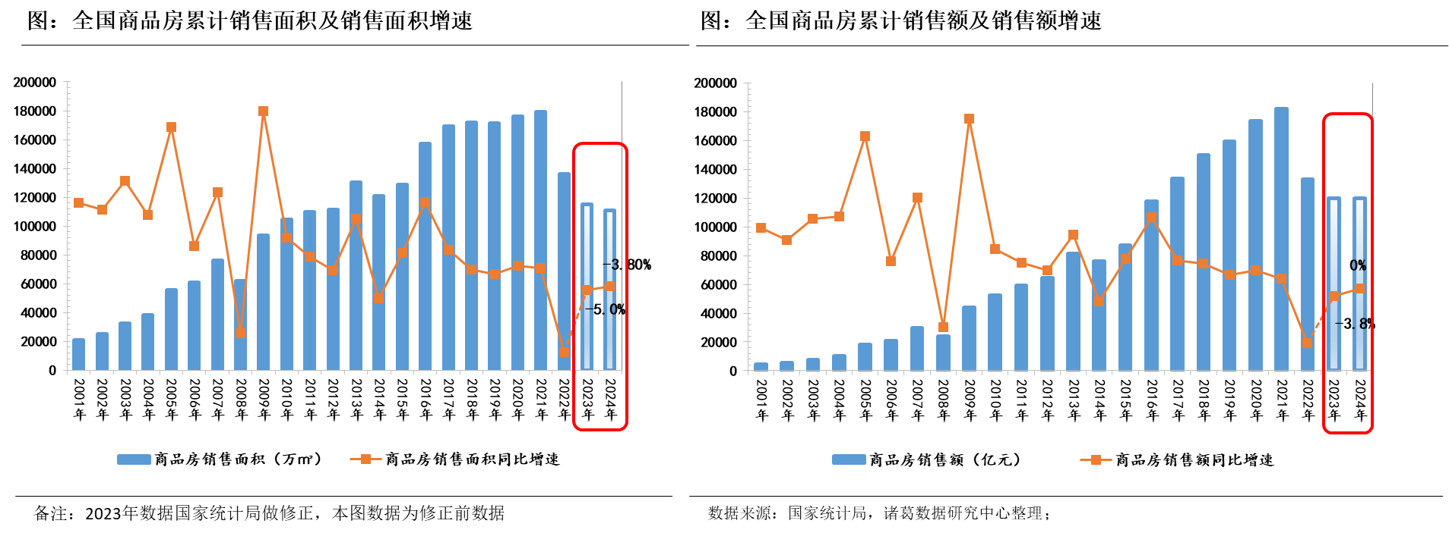

2023年二手房分流新房市场的现象更为凸显，二手房成交比重再度上升。**根据诸葛找房数据研究中心监测重点20城数据来看，2023年1-11月，二手房成交占比55.5%，较2022年上升8.4个百分点。**虽然2023年行业均认为活跃度在下滑，其实是忽略了二手房市场的成交情况，根据诸葛数据研究中心监测20城成交数据，2023年1-11月新房、二手房的成交量为252.58万，较2022年全年上升6.9%，全年预计上升10%左右。数据也侧面证明了在今年一系列宽松政策的影响下，需求端的活跃度呈现了一定的好转迹象，成交结构在转移。从城市上看，2023年，苏州、南京、合肥的二手房成交比重上升明显，均超60%。

在新房存在交付风险的背景下，2022年以来，二手房成交占比明显上升，2023年该趋势持续，**2024年我们预计二手房成交继续分流新房市场，成交比重进一步上行，未来的存量房市场的重要性凸显，居住服务行业也将迎来新的利好周期，经纪公司在市场的影响将会逐步提升，卖方市场下更加考验经纪人的专业能力。**

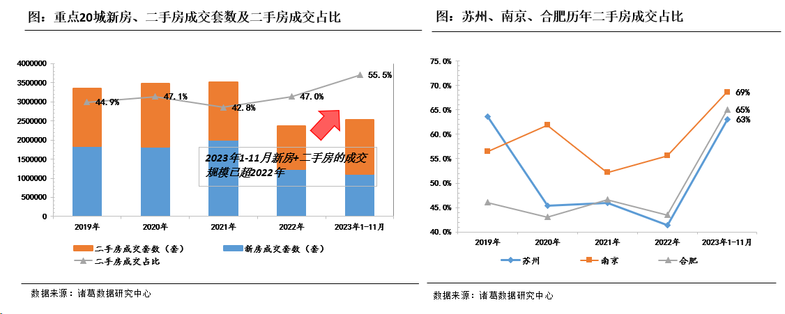

备注：重点20城覆盖北京、上海、深圳、广州、南京、苏州、合肥、东莞、郑州、南京、天津、重庆、佛山、武汉、青岛、大连、杭州、南昌、南京、南通。

1. 房价趋势：2024年新房房价结构性上升，二手房房价继续承压

从房价端来看，房价变化是反映房地产市场发展的重要指标，房价水平高低和居民的生活幸福感息息相关。自2021年下半年起，无论是新房还是二手房，房价进入下行周期，2023年虽然降幅收窄，但市场整体供应（新房+二手房）上升，房价仍然维持下滑趋势。**根据统计局公布的70大中城房价指数数据，截止到2023年11月，新房连续同比指数20个月同比下滑，二手房连续22个月同比下滑；新房环比指数连续6个月下滑，二手房环比指数连续7个月下滑。**

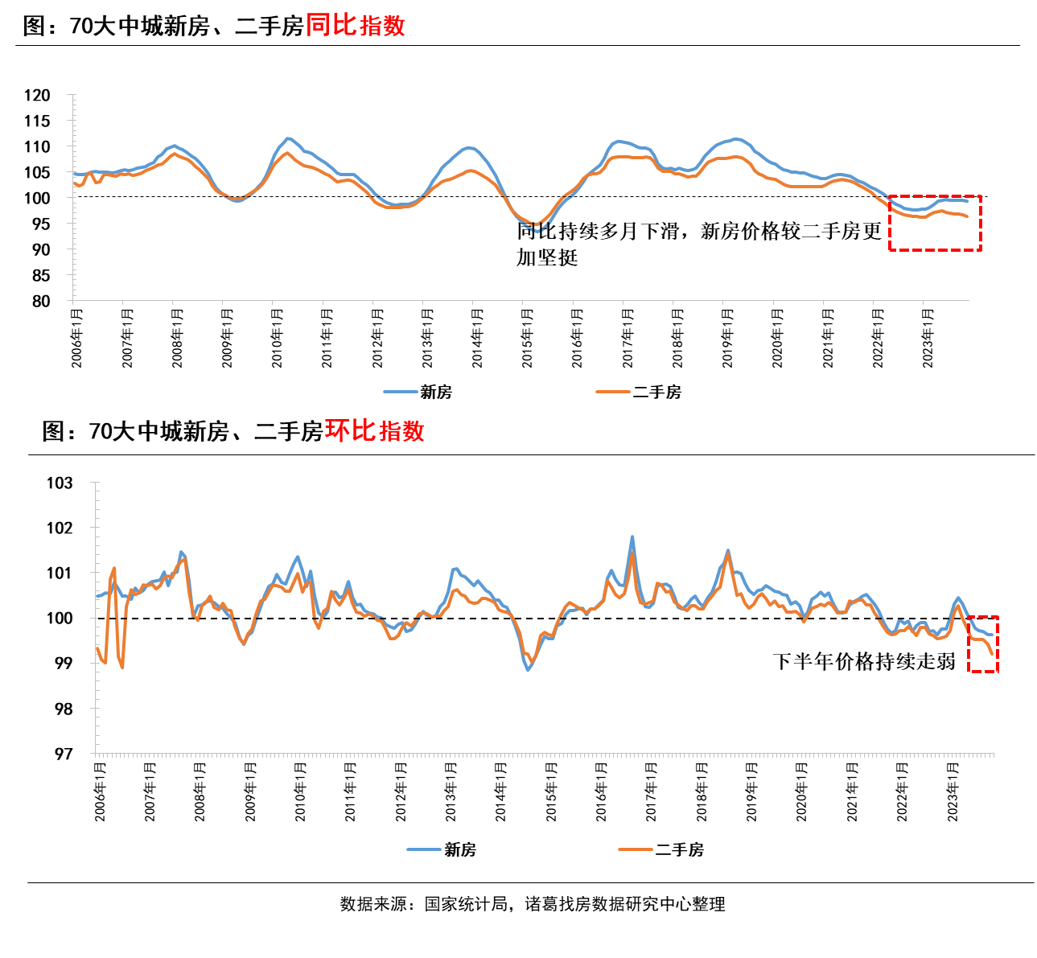

从降幅上看，新房价格较二手房更加坚挺，新房降幅小于二手房降幅，一方面，新房限价，部分城市为了稳定房价，价格变动过大不予网签；另一方面，新房成交结构上行，拉高整体成交价格。然而，今年二手房挂牌量较以往明显上升，成交周期上升，房屋流通率下降，业主“以价换量”，买方市场进一步深化，因此二手房在供应的压力之下，价格呈现下滑趋势。根据诸葛数据研究中心监测数据显示，2023年11月，重点30城的在售挂牌量较去年同期上升91.6%，月度平均降幅4.3%，自7月以来降幅持续扩大。**展望2024年，预计新房价格转跌为升，一方面，今年多城市土地取消限价，预示着未来品质项目的供应比重将会上升，从而带动成交价格上升；另一方面，新房成交结构性上行，促进房价上升。二手房来看，在供应大于需求的矛盾之下，2024上半年房价仍有下行压力，下半年有望降幅收窄趋稳。**

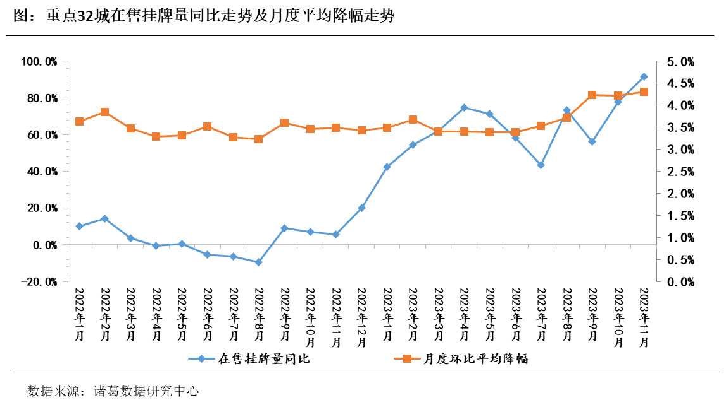

备注：重点32城覆盖北京、上海、广州、深圳、南京、苏州等重点一二线城市。

五、市场情绪有望回升至观望区间中位，居民杠杆买房比重提升

市场情绪指数是衡量市场悲观或者乐观的指标之一，2023年年初，市场情绪升至观望区间中位，随后连续9月下滑，**至2023年11月，市场情绪指数为-0.84，位于市场低迷区间，达到近年来低谷，市场情绪探底。**虽然9月以来，实质性政策落地，一线城市调整政策进行重磅松动，但与以往政策松动不同的是这次政策的调整虽然带来了市场活跃度的上升，但并没有带动市场情绪的好转。究其原因，主要是房地产市场供求关系的改变，市场进一步进入买方市场阶段，买方市场下购房者入市谨慎，对于政策的免疫力较强。不得不提的是，年内市场情绪虽然跌入低迷区间，但在一系列需求端政策的松动之下，购房者购房门槛下降，月供成本下滑，居民杠杆买房的比重上升，**根据诸葛数据研究中心数据显示，2023年1-11月，居民杠杆率为31.1%，较2022年上升0.8个百分点。**居民按揭购房的意愿较2022年有所增强。

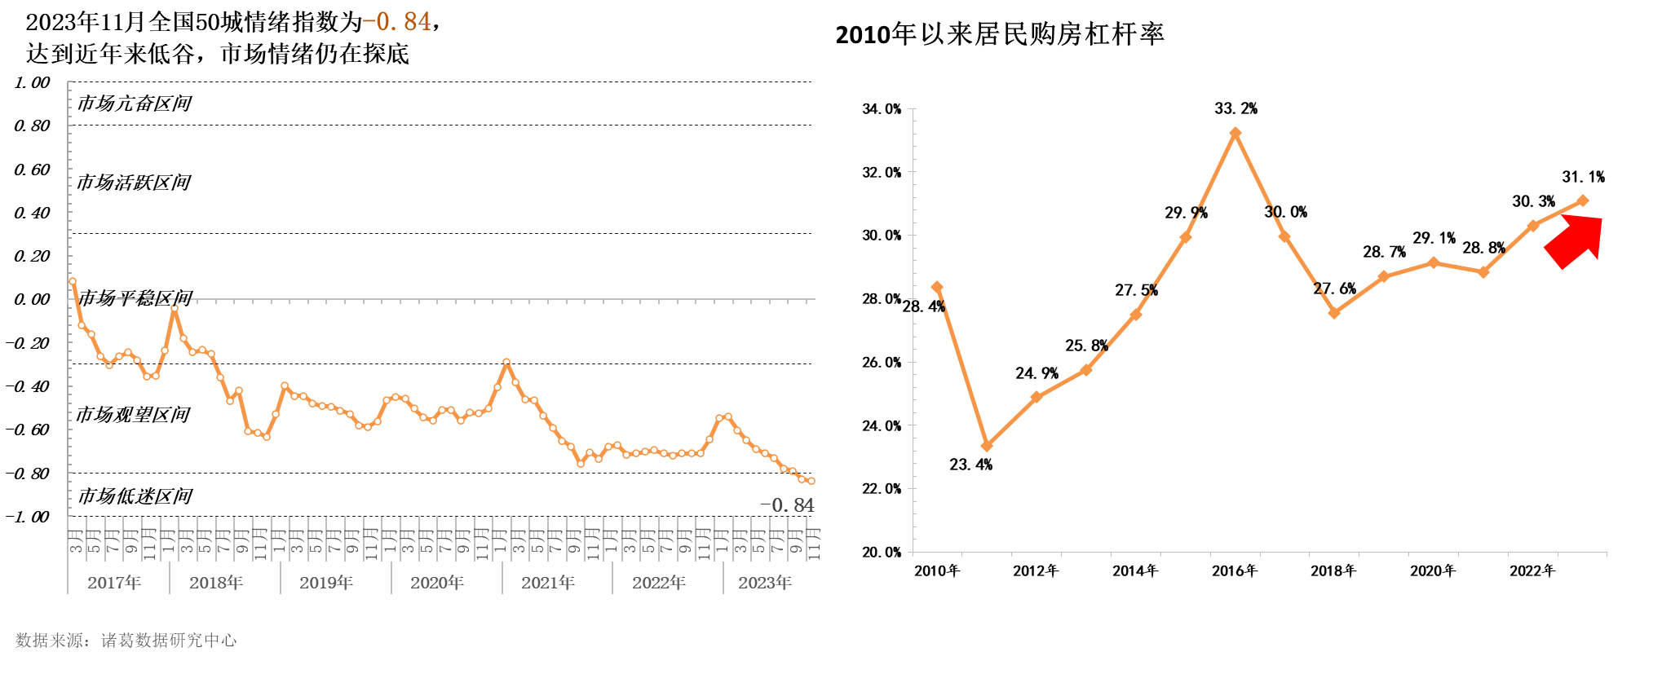

2024年，需求端政策进一步发力，随着经济好转，居民购房信心将会改善，供求关系改善，杠杆购房意愿提升，**预计2024年市场情绪指数将会升至市场观望区间中位水平，情绪指数回升至-0.6左右，但仍低于2020年的情绪指数水平。**

附:版权声明

本报告系诸葛启航（苏州）科技有限公司（以下简称“诸葛科技”）自主研究分析形成，本报告的知识产权归诸葛找房所有。

未经诸葛科技书面授权，任何个人和机构不得擅自转载、链接、转贴或以其他方式复制发布或发表本报告，且任何个人和机构（无论是否获得转载权或使用权）不得在未得到诸葛找房书面确认的前提下擅自删减、编辑、修改本报告之内容。

已经获得诸葛科技授权的个人和机构在使用本报告时，需遵循以下规则：

（1）注明报告来源于“诸葛数据研究中心”；

（2）在授权范围内进行使用或转载；

（3）是以新闻性或其他经诸葛科技确认的合理用途为使用目的的合理、善意引用；

（4）不得对本报告内容原意进行曲解、修改；

（5）使用本报告之内容不得进行以下任意行为，否则自负由此产生的全部法律责任和不利后果：

* 1. 任何损害或可能损害诸葛找房或任何第三方权益；
  2. 任何违法违规行为；
  3. 任何损害或可能损害社会公序良俗的行为；
  4. 未经许可擅自同意或许可第三方使用、转载本报告内容。

对于不当转载或不当引用本报告内容而引起的民事纠纷、行政责任或其他损失，诸葛找房不承担责任。对不遵守本声明或其他违法或恶意使用本报告者，诸葛找房保留追究其法律责任的权利。

诸葛科技的联系人及其联系方式如下所列，各界人士如对本报告之版权有疑问，请及时来电、来函与诸葛科技联系：

联 系 人：王小嫱

联系邮箱：shangwu@zhuge.com

诸葛启航（苏州）科技有限公司

2023年12月23日